МІНІСТЕРСТВО ОСВІТИ І НАУКИ УКРАЇНИ НАЦІОНАЛЬНОМУ УНІВЕРСИТЕТІ “ЛЬВІВСЬКА ПОЛІТЕХНІКА”

**Кафедра систем штучного інтелекту**

Лабораторна робота № 7

з дисципліни

**«Алгоритмізація та програмування»**

**Виконав:**

Студент групи КН-111

Лазурко Олександр

**Викладач:**

Гасько Р.Т.

Львів – 2018 р.

***Завдання :***

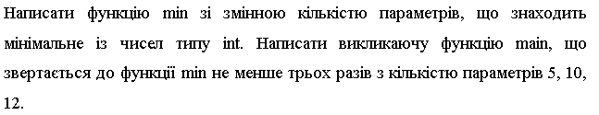

***Розвʼязок :***

#include <stdio.h>

#include <cs50.h>

void print(int a, int A[a]){

for(int i=0;i<a;i++){

printf("%d",A[i]);

if(i<(a-1)) printf(";");

}

}

void initilaze (int a, int A[a]){

for(int i=0;i<a;i++){

A[i]=rand()%30;

}

}

int min(int a,int A[a]){

for(int i=0;i<a-1;i++){

for(int j = 0 ; j < a - i - 1 ; j++) {

if(A[j] > A[j+1]) {

int tmp = A[j];

A[j] = A[j+1] ;

A[j+1] = tmp;

}

}

}

int min1=A[0];

return min1;

}

int main (){

int a=5,b=10,c=12;

int A[a],B[b],C[c];

initilaze (a, A);

initilaze (b, B);

initilaze (c, C);

printf("A={");

print(a, A);

printf("}\n");

printf("B={");

print(b, B);

printf("}\n");

printf("C={");

print(c, C);

printf("}\n");

int z1=min(a, A);

int z2=min(b, B);

int z3=min(c, C);

printf("%d is minimum of the firsd \n %d is minimum of the second \n %d is minimum of the third\n",z1,z2,z3);

}

